10º FÓRUM DE EXTENSÃO E CULTURA DA UEM

O DESENVOLVIMENTO CLOWN EM ESSÊNCIA

Thiago Marques Leal

Procura-se entender que com o processo de experimentação clown,o individuo direciona o seu olhar para suas características essenciais,buscando pelo que existe de mais puro no ser humano. Por meio do grupo de pesquisa e experimentação cotidiana utilizando como paradigma a figura do clown,observa-se o processo onde cabe ao indivíduo, juntamente com o grupo reconhecer-se em sua mais “ridícula” condição de existência para o uso da mesma no jogo do palhaço, onde é trabalhado o processo de improvisação e espontaneidade. No treinamento do clown pessoal, o individuo procura desvendar sua natureza ingênua e infantil, livre dos comportamentos socialmente padronizados, direcionando portanto um olhar sublime para si e para os demais. Estuda-se a corporeidade combinada com a essência do individuo para que com a utilização de mecanismos que geram o cômico, o clown se estabeleça como figura engraçada e essencialmente humana.

Palavras-chave: Clown. Essência. Espontaneidade.

Área temática: Cultura.

Orientador(a) do projeto: Marcelo Adriano Colavitto <macolavitto@gmail.com>, Departamento de Música (DMU) da Universidade Estadual de Maringá (UEM).

Introdução

Para o desenvolvimento do treinamento clown é imprescindível que o individuo esteja desligado de preocupações cotidianas, para que o mesmo possa direcionar o olhar para seu interior e sua percepção corporal, trazendo-o para o instante ali presente. A observação e atenção para características próprias de cada um iniciam-se a partir do momento em que este realiza uma série de alongamentos e aquecimentos, onde com inúmeras formas de aplicação(muitas delas lúdicas), é possível acessar a espontaneidade e colocar o individuo em jogo com os demais. “O jogo é uma forma natural de grupo que propicia o movimento e a liberdade pessoal necessário para a experiência” (SPOLIN, 2010).Tal experiência refere-se ao ato de se colocar em improvisação e em processo de criação por meio da relação do indivíduo com os demais. Através do jogo o individuo se desenvolve para o mesmo de forma livre, porém objetiva. “Experienciar é penetrar no ambiente, é envolver-se total e, organicamente com ele. Isto significa envolvimento em todos os níveis: intelectual, físico e intuitivo”(SPOLIN, 2010). O presente trabalho busca trazer a importância da experimentação clown como forma de reconhecimento e desenvolvimento do individuo em sua essência, tento como suporte o jogo como elemento de acesso à espontaneidade.
Metodologia

Por meiodo “Grupo de pesquisa e experimentação cotidiana utilizando como paradigma a figura do clown”, realizam-se encontros semanalmente com o intuito de treinamento e desenvolvimento da figura do clown, abrangendo e buscando compreender a essência de cada individuo colocada em jogo com o seu meio. Com estudos e discussões a respeito de obras como “O Riso” de Henri Bergson e o “O Livro do Palhaço” de Cláudio Thebas, busca-se aprimoramento e fundamentação teórica para a experimentação clown, como também a compreensão dos mecanismos geradores da comicidade, responsáveis pelo riso. Verifica-se através de experimentação pessoal e observação do grupo, os resultados e o desenvolvimento corporal e em essência tendo como paradigma a figura do clowncom auxilio do elemento jogo com subsidio teórico de Viola Spolin.

Discussão de Resultados

Para entendermos melhor a essência do clown ou do palhaço (como é popularmente conhecido) (Figura 1), é importante primeiramente nos atenhamos aos significados de tais termos. Roberto Ruiz os define da seguinte maneira
A palavra clown vem de clod, que se liga, etimologicamente, ao termo inglês "camponês" e ao seu meio rústico, a terra. Por outro lado, palhaço vem do italiano paglia (palha), material usado no revestimento de colchões, porque a primitiva roupa desse cômico era feita do mesmo pano dos colchões: um tecido grosso e listrado, e afofada nas partes mais salientes do corpo, fazendo de quem a vestia um verdadeiro "colchão" ambulante, protegendo-o das constantes quedas (BURNIER, 2001).

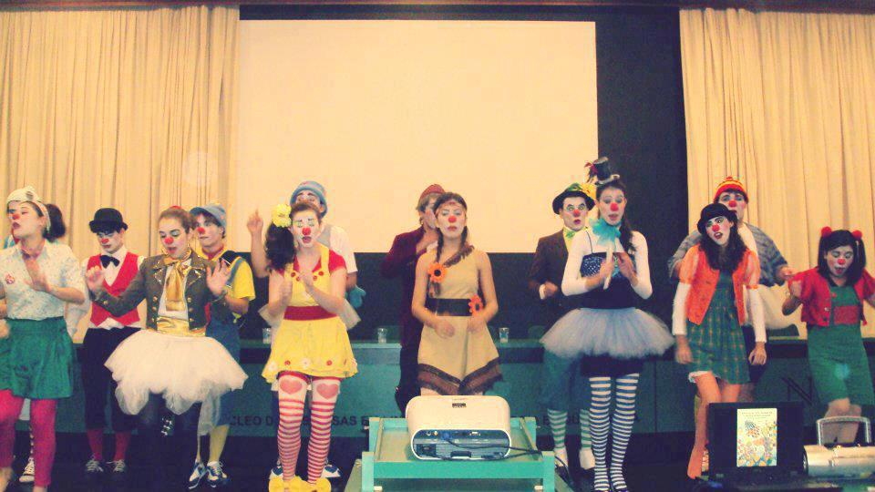
Figura 1 – Clowns – Universidade Estadual de Maringá (UEM).Fonte:Acervo fotográfico do Grupo Meu Clown (2012).

Clown e palhaço são termos distintos, porém ambos designam a mesma coisa, embora existam diferentes linhas de trabalho. Cláudio Thebasna obra“Livro do palhaço” afirma que alguns teóricos apoiam e outros são contra a ideia de dizer que clown e palhaço é em essência a mesma coisa. “Muitas pessoas falam palhaço, outras preferem dizer clown. Parece até que são duas profissões diferentes. Mas não é bem assim. O que existe é palhaço, e ponto” (THEBAS, 2005).
Em um simples “pega-pega” e suas variações,com suas regras que o orientador tem liberdade para elaborar, a atividade que serve como forma de aquecimento corporal revela características únicas de cada individuo, particulares a este e que são importantes para a construção do clownpessoal. O individuo que se encontra em um jogo e se entrega a este por inteiro, age de forma espontânea, portanto reveladora, mostrando o seu eu que pode ser solidário, líder, companheiro, autoritário entre outros..., ou ainda características corporais que transparecem em seus movimentos no jogo físico, como seu modo dese assustar, andar, correr, parar,se cansar entre outras individualidades que compreendem a cada ser.
Por meio de histórias lúdicas ou mecanismos semelhantes a este que possam trabalhar e se desenvolver de forma criativa na mente de cada individuo, um orientador pode ajudar para que cada pessoa traga à sua mente e transponhamao corpo, diferentes sensações, sentimentos e vontades que podem ser ativados com a ajuda de dinâmicas que levem o indivíduo para um encontro com ele mesmo. No treinamento clown, o que as histórias e situações, entre outras coisas que são propostas, buscam é desvendar os efeitos que as mesmas causam em cada um, para que este de forma espontânea se mostre e se desprenda das amarras sociais e das máscaras que moldam os comportamentos cotidianos. O treinamento clown busca uma descoberta do que o ser é em essência, livre dos moldes desejáveis pela sociedade.
O primeiro passo para jogar é sentir liberdade pessoal. Antes de jogar, devemos estar livres. É necessário ser parte do mundo que nos circunda e torna-lo real tocando, vendo, sentindo o seu sabor, e o seu aroma [...] A liberdade pessoal para fazer isso leva-nos a experimentar e adquirir autoconsciência (auto-identidade) e auto-expressão (SPOLIN, Pág. 6, 2010).

Para a experimentaçãoclown é preciso que cada indivíduo busque por seu “ridículo”, ou seja, características peculiares deste que combinada com técnicas que podem vir a serem desenvolvidas, e se tornarem engraçadas provocando o riso. HenriBergson em sua obra “O Riso” trás estudos de inúmeros elementos e mecanismos que usados de maneira correta podem produzir o riso, dentre estes estão à repetição; onde determinada ação se repetida várias vezes pode criar um clima propício para causar o riso; ou ainda a inversão de papéis como, por exemplo, em uma determinada cena o opressor com comportamentos do oprimido que por sua vez aparece com comportamentos do opressor.
Quando se fala do riso, refere-se diretamente a tudo aquilo que é humano, pois nós seres humanos não rimos de outra coisa a não ser daquelas que são ou lembram comportamentos e características humanas.
Chamamos atenção para isto: não há comicidade fora do que é propriamente humano. Uma paisagem poderá ser bela, graciosa, sublime, insignificante ou feia, porém jamais risível. Riremos de um animal, mas porque teremos surpreendido nele uma atitude de homem ou certa expressão humana(BERGSON, Pág. 7, 2004).
O processo de descoberta e treinamento clown necessita que o ser permita descobrir o que existe de cômico em si mesmo desde suas características mais primitivas. Tal descoberta só é possível quando o individuo se “mostra” em seu estado mais Ingênuo, infantil e humano.
O individuo deve trabalhar tanto olhando para ele mesmo, descobrindo características do seu mundo interior, como também socializando tais características com os outros. A partir do momento em que o ser vai se colocando em abertura com os demais, e este se coloca em relação de jogo com o próximo onde a mais simples das coisas pode se tornar um tema, um motivo a ser explorado, brincado e descoberto. Acredito que a essência do clown está então em se permitir jogar, em se permitir olhar e ser olhado no seu mais íntimo e particular.
O ator de teatro improvisacional deve ouvir seu colega ator e escutar tudo o que ele diz, para improvisar uma cena. Deve olhar e ver tudo o que está acontecendo. Esta é a única forma pela qual os jogadores podem jogar o mesmo jogo em conjunto (SPOLIN, 2010, Pág. 153).
O mesmo que cita Spolin a respeito do teatro improvisacional, se dá no treinamento do palhaço onde o jogo só é realmente eficaz quando o olhar do individuo está voltado para o todo, e no caso dos clowns especialmente para suas essências.
Em experiência pessoal no laboratório de pesquisa e treinamento clown pela Universidade Estadual de Maringá, observei que o jogo é um processo presente em todos os momentos. Por mais que o clown esteja sozinho em cena, o mesmo está em jogo com o público, que joga com este. Para que o jogo seja pleno é necessária a triangulação, ou seja a presença de alguém que o olha e estabeleça uma relação, um jogo indireto. Todo esse processo só é possível por conta do direcionamento do olhar que o individuo realiza consigo e com os demais, conseguindo observar detalhes essenciais que fogem da percepção daqueles que não desenvolvem o seu lado sensível.

Conclusão

Quando algumas características tanto corporais como internas da essência de cada individuo são acessadas e sobressaem, as mesmas devem ser realçadas e trabalhadas. Sempre que for possível, as características devem ser ativadas, dessa forma o individuo começa a construir a sua identidade clown, ou seja, começa a realçar o que este tem de puro e verdadeiro para que isso possa ser experimentado em jogo e então gerar o cômico.
O jogo clown não precisa necessariamente despertar o cômico em todos os momentos, pois o clown carrega poesia consigo, pois é a busca pela essência de cada um. Oclown pode provocar no público diferentes emoções que não precisam necessariamente estar atreladas ao riso, porém, a única questão é que o estereótipo humano é cômico por natureza, portanto o riso está na maioria das vezes presente, fazendo então com que o jogo dos clowns seja hilário quase sempre.

Referências

BERGSON, Henri. O Riso. 2. ed. Rio de Janeiro: Zahar Editores, 1983.

BURNIER, Luís Otávio. O Clown e a Improvisação Codificada. In:_______. A Arte do Ator - Da técnica à representação. Campinas, SP: Unicamp, 2001. Cap.8, p.205-221.

SPOLIN, Viola. Improvisação Para o Teatro. São Paulo: Perspectiva, 2010.

THEBAS, Cláudio. O Livro do Palhaço. São Paulo: Companhia das Letrinhas, 2005.

Discente do Curso de Graduação em Artes Cênicas da Universidade Estadual de Maringá (UEM).

